

**О внесении изменений в постановление Восточно-Казахстанского областного акимата от 13 февраля 2018 года № 32 "Об утверждении регламентов государственных услуг в сфере земельных отношений"**

***Утративший силу***

Постановление Восточно-Казахстанского областного акимата от 2 июля 2018 года № 209. Зарегистрировано Департаментом юстиции Восточно-Казахстанской области 24 июля 2018 года № 5664. Утратило силу - постановлением Восточно-Казахстанского областного акимата от 24 февраля 2020 года № 43

      Сноска. Утратило силу - постановлением Восточно-Казахстанского областного акимата от 24.02.2020 № 43 (вводится в действие по истечении десяти календарных дней после дня его первого официального опубликования).  
      Примечание РЦПИ.  
      В тексте документа сохранена пунктуация и орфография оригинала.

      В соответствии с пунктом 2 статьи 27 Закона Республики Казахстан от 23 января 2001 года "О местном государственном управлении и самоуправлении в Республике Казахстан", статьей 16 Закона Республики Казахстан от 15 апреля 2013 года "О государственных услугах", приказом Заместителя Премьер-Министра Республики Казахстан – Министра сельского хозяйства Республики Казахстан от 11 января 2018 года № 17 "О внесении изменений в приказ Заместителя Премьер-Министра Республики Казахстан –Министра сельского хозяйства Республики Казахстан от 4 июля 2017 года № 285 "Об утверждении стандартов государственных услуг в сфере земельных отношений" (зарегистрированным в Реестре государственной регистрации нормативных правовых актов за номером 16719), Восточно-Казахстанский областной акимат ПОСТАНОВЛЯЕТ:

      1. Внести в постановление Восточно-Казахстанского областного акимата "Об утверждении регламентов государственных услуг в сфере земельных отношений" от 13 февраля 2018 года № 32 (зарегистрированное в Реестре государственной регистрации нормативных правовых актов за номером 5509, опубликованное в Эталонном контрольном банке нормативных правовых актов Республики Казахстан от 13 марта 2018 года, газетах "Дидар" от 29 марта 2018 года, "Рудный Алтай" от 29 марта 2018 года) следующие изменения:

      регламент государственной услуги "Согласование и выдача проекта рекультивации нарушенных земель", утвержденный указанным постановлением, изложить в новой редакции согласно приложению 1 к настоящему постановлению;

      регламент государственной услуги "Определение делимости и неделимости земельных участков", утвержденный указанным постановлением, изложить в новой редакции согласно приложению 2 к настоящему постановлению.

      2. Аппарату акима области, управлению земельных отношений области в установленном законодательством Республики Казахстан порядке обеспечить:

      1) государственную регистрацию настоящего постановления в территориальном органе юстиции;

      2) в течение десяти календарных дней со дня государственной регистрации настоящего постановления акимата направление его копии в бумажном и электронном виде на казахском и русском языках в Республиканское государственное предприятие на праве хозяйственного ведения "Республиканский центр правовой информации" для официального опубликования и включения в Эталонный контрольный банк нормативных правовых актов Республики Казахстан;

      3) в течение десяти календарных дней после государственной регистрации настоящего постановления направление его копии на официальное опубликование в периодические печатные издания, распространяемые на территории области;

      4) размещение настоящего постановления на интернет-ресурсе акима Восточно-Казахстанской области после его официального опубликования.

      3. Контроль за исполнением настоящего постановления возложить на заместителя акима области по вопросам агропромышленного комплекса.

      4. Настоящее постановление вводится в действие по истечении десяти календарных дней после дня его первого официального опубликования.

|  |  |
| --- | --- |
| *Аким*  *Восточно-Казахстанской области* | *Д. Ахметов* |

|  |  |
| --- | --- |
|  | Приложение 1 к постановлению  Восточно-Казахстанского  областного акимата  от "2" июля 2018 года  № 209 |
|  | Утвержден постановлением  Восточно-Казахстанского  областного акимата  от 13 февраля 2018 года № 32 |

**Регламент государственной услуги "Согласование и выдача проекта рекультивации нарушенных земель"**

**1. Общие положения**

      1. Государственная услуга "Согласование и выдача проекта рекультивации нарушенных земель" (далее – государственная услуга) оказывается местными исполнительными органами области, районов и городов областного значения в лице уполномоченных органов – управления земельных отношений области, отделов земельных отношений районов, городов областного значения (далее – услугодатель).

      Прием заявления и выдача результата оказания государственной услуги осуществляются через:

      1) канцелярию услугодателя;

      2) некоммерческое акционерное общество "Государственная корпорация "Правительство для граждан" (далее – Государственная корпорация).

      2. Форма оказания государственной услуги: бумажная.

      3. Результат оказания государственной услуги – письменное согласование с выдачей проекта рекультивации нарушенных земель либо мотивированный ответ об отказе в оказании государственной услуги по основаниям, предусмотренным пунктом 10 стандарта государственной услуги "Согласование и выдача проекта рекультивации нарушенных земель", утвержденного приказом Заместителя Премьер-Министра Республики Казахстан – Министра сельского хозяйства Республики Казахстан от 4 июля 2017 года № 285 (зарегистрированным в Реестре государственной регистрации нормативных правовых актов за номером 15846) (далее - Стандарт).

      Форма предоставления результата оказания государственной услуги: бумажная.

**2. Описание порядка действий структурных подразделений (работников) услугодателя в процессе оказания государственной услуги**

      4. Основанием для начала процедуры (действия) по оказанию государственной услуги является наличие заявления услугополучателя (либо его представителя по документу, подтверждающему полномочия).

      5. Содержание процедур (действий), входящих в состав процесса оказания государственной услуги, длительность выполнения:

      1) действие 1 - прием и регистрация документов, представленных услугополучателем либо Государственной корпорацией. Услугополучателю выдается талон с указанием даты и времени, фамилии и инициалов лица, принявшего документы, срока и места получения результата государственной услуги. Проверка документов услугополучателя на соответствие перечню, определенному в пункте 9 Cтандарта. Длительность выполнения – 15 (пятнадцать) минут;

      2) действие 2 - ознакомление руководства услугодателя с документами услугополучателя. Определение сотрудника услугодателя для исполнения. Длительность выполнения – 3 (три) часа;

      3) действие 3 - рассмотрение документов услугополучателя сотрудником услугодателя, подготовка проекта письменного согласования либо мотивированного ответа об отказе в оказании государственной услуги. Длительность выполнения – 13 (тринадцать) календарных дней;

      4) действие 4 - подписание руководством услугодателя письменного согласования либо мотивированного ответа об отказе в оказании государственной услуги. Длительность выполнения – 1 (один) календарный день;

      5) действие 5 - выдача письменного согласования и проекта рекультивации либо мотивированного ответа об отказе в оказании государственной услуги услугополучателю либо направление в Государственную корпорацию. Длительность выполнения – 15 (пятнадцать) минут.

      Срок оказания государственной услуги со дня сдачи пакета документов услугодателю, в Государственную корпорацию – 15 (пятнадцать) календарных дней.

      При обращении в Государственную корпорацию день приема документов не входит в срок оказания государственной услуги.

      В случаях представления услугополучателем неполного пакета документов согласно перечню, предусмотренному Cтандартом государственной услуги, и (или) документов с истекшим сроком действия услугодатель отказывает в приеме заявления.

      6. Результатом процедуры (действия) по оказанию государственной услуги по действию 1, указанному в пункте 5 настоящего Регламента, являются зарегистрированные документы услугополучателя, которые служат основанием для начала выполнения действия 2, указанного в пункте 5 настоящего Регламента. Результат действия 1 передается руководству услугодателя для выполнения действия 2, указанного в пункте 5 настоящего Регламента.

      Результатом процедуры (действия) по оказанию государственной услуги по действию 2, указанному в пункте 5 настоящего Регламента, являются завизированные документы, которые служат основанием для начала выполнения действия 3, указанного в пункте 5 настоящего Регламента. Результат действия 2 передается сотруднику услугодателя для выполнения действия 3, указанного в пункте 5 настоящего Регламента.

      Результатом процедуры (действия) по оказанию государственной услуги по действию 3, указанному в пункте 5 настоящего Регламента, является подготовленный проект письменного согласования, который служит основанием для начала выполнения действия 4, указанного в пункте 5 настоящего Регламента, либо мотивированный ответ об отказе в оказании государственной услуги. Результат действия 3 передается руководству услугодателя для выполнения действия 4, указанного в пункте 5 настоящего Регламента.

      Результатом процедуры (действия) по оказанию государственной услуги по действию 4, указанному в пункте 5 настоящего Регламента, является подписанное руководством услугодателя письменное согласование либо мотивированный ответ об отказе в оказании государственной услуги, которые служат основанием для начала выполнения действия 5, указанного в пункте 5 настоящего Регламента. Результат действия 4 передается в канцелярию услугодателя для выполнения действия 5, указанного в пункте 5 настоящего Регламента.

      Результатом процедуры (действия) по оказанию государственной услуги по действию 5, указанному в пункте 5 настоящего Регламента, является получение письменного согласования либо мотивированного ответа об отказе в оказании государственной услуги услугополучателем либо Государственной корпорацией.

**3. Описание порядка взаимодействия структурных подразделений (работников) услугодателя в процессе оказания государственной услуги**

      7. Перечень структурных подразделений (работников) услугодателя, которые участвуют в процессе оказания государственной услуги:

      1) канцелярия услугодателя;

      2) руководство услугодателя;

      3) сотрудник услугодателя.

      8. Описание процедур (действий), необходимых для оказания государственной услуги:

      1) канцелярия услугодателя принимает и регистрирует документы, представленные услугополучателем либо Государственной корпорацией, перечисленные в пункте 9 Cтандарта. Выдает услугополучателю талон с указанием даты и времени, фамилии и инициалов лица, принявшего документы, срока и места получения результата государственной услуги. Передает на рассмотрение руководству услугодателя. Длительность выполнения – 15 (пятнадцать) минут;

      2) руководство услугодателя ознакомливается с документами услугополучателя и направляет их сотруднику услугодателя. Длительность выполнения – 3 (три) часа;

      3) сотрудник услугодателя рассматривает документы услугополучателя, подготавливает проект письменного согласования либо мотивированный ответ об отказе в оказании государственной услуги. Длительность выполнения – 13 (тринадцать) календарных дней;

      4) руководство услугодателя подписывает письменное согласование либо мотивированный ответ об отказе в оказании государственной услуги. Длительность выполнения – 1 (один) календарный день;

      5) канцелярия услугодателя выдает письменное согласование и проект рекультивации либо мотивированный ответ об отказе в оказании государственной услуги услугополучателю либо направляет в Государственную корпорацию. Длительность выполнения – 15 (пятнадцать) минут.

**4. Описание порядка взаимодействия с Государственной корпорацией, а также порядка использования информационных систем в процессе оказания государственной услуги**

      9. Услугополучатели для получения государственной услуги обращаются в Государственную корпорацию и предоставляют документы, перечисленные в пункте 9 Стандарта.

      Длительность обработки запроса услугополучателя составляет 15 (пятнадцать) минут.

      Услугополучатель, обратившись в Государственную корпорацию, заполняет бланк заявления на бумажном носителе, указывая наименование государственной услуги, которую ему необходимо получить.

      Работник (оператор) операционного зала Государственной корпорации принимает заявление на бумажном носителе (с прилагаемыми к нему документами).

      При соблюдении правильности и полноты заполнения заявления на бумажном носителе и предоставления документов по перечню, утвержденному пунктом 9 Стандарта, работник (оператор) операционного зала Государственной корпорации регистрирует принятое заявление в информационной системе мониторинга (далее – ИСМ) Государственной корпорации и выдает услугополучателю расписку о приеме соответствующих документов.

      В случае предоставления услугополучателем неполного пакета документов согласно перечню, утвержденному пунктом 9 Стандарта, работник Государственной корпорации выдает расписку об отказе в приеме заявления по форме согласно приложению 2 к Cтандарту.

      Поступившее в накопительный сектор заявление (с пакетом документов), фиксируется в системе ИСМ путем сканирования штрих-кода на расписке.

      Реестр передаваемых документов услугодателю формируется в ИСМ автоматически. Работник (специалист) осуществляет передачу услугодателю распечатанного реестра передаваемых документов в двух экземплярах.

      Сформированные заявления (с пакетом документов) с двумя экземплярами реестра, упаковываются в специальные ящики, опечатываются и направляются услугодателю через курьерскую или иную уполномоченную на это связь, в установленное графиком время, утвержденным руководителем Государственной корпорации. Второй экземпляр реестра возвращается в Государственную корпорацию с отметкой услугодателя в получении.

      Готовые к выдаче документы с приложением двух экземпляров реестра, доставляются от услугодателя через курьерскую или иную уполномоченную на это связь, в установленном графиком время, утвержденным руководителем Государственной корпорации.

      При приеме готовых (оформленных) и отказных документов, работник (специалист) накопительного сектора проверяет соответствие представленных услугодателем документов. Второй экземпляр реестра возвращается услугодателю с отметкой в получении, только при наличии всех документов указанных в реестре. В ином случае, в приеме документов отказывается с указанием причин отказа.

      10. Процесс получения результата запроса через Государственную корпорацию:

      за получением результата оказания государственной услуги услугополучатель обращается после окончания срока оказания государственной услуги. Срок оказания государственной услуги – 15 (пятнадцать) календарных дней.

      В Государственной корпорации выдача готовых документов услугополучателю осуществляется на основании расписки, при предъявлении удостоверения личности (либо его представителя по документу, подтверждающему полномочия).

      11. Подробное описание последовательности процедур (действий), взаимодействий структурных подразделений (работников) услугодателя в процессе оказания государственной услуги отражается в справочнике бизнес-процессов оказания государственной услуги согласно приложению к настоящему Регламенту. Справочник бизнес-процессов оказания государственной услуги размещается на интернет-ресурсе услугодателя.

|  |  |
| --- | --- |
|  | Приложение к регламенту  государственной услуги  "Согласование и выдача проекта  рекультивации нарушенных  земель" |

**Справочник бизнес-процессов оказания государственной услуги "Согласование и выдача проекта рекультивации нарушенных земель"**

      1. При оказании государственной услуги через канцелярию услугодателя

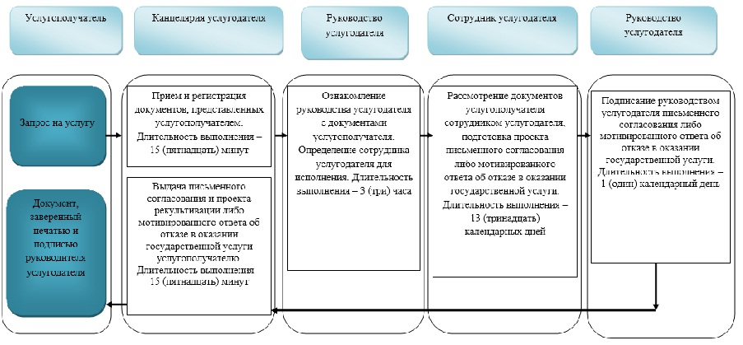

      2. При оказании государственной услуги через Государственную корпорацию

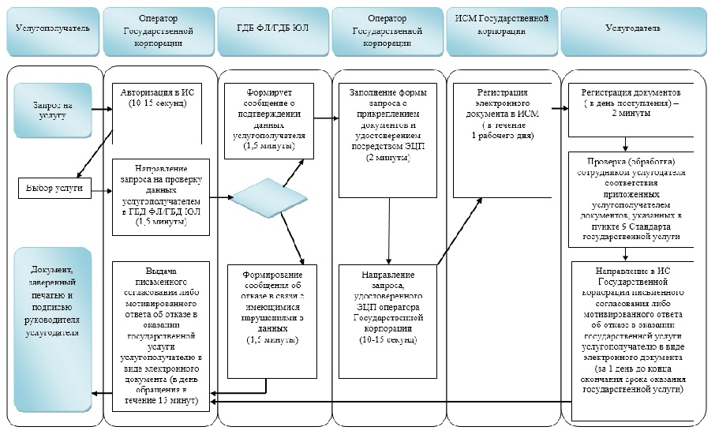

      Условные обозначения:

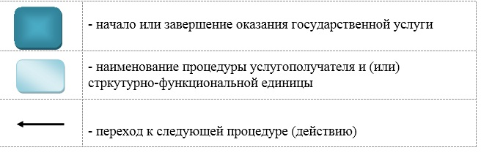

|  |  |
| --- | --- |
|  | Приложение 2 к постановлению  Восточно-Казахстанского  областного акимата  от "2" июля 2018 года  № 209 |
|  | Утвержден постановлением  Восточно-Казахстанского  областного акимата  от 13 февраля 2018 года № 32 |

**Регламент государственной услуги "Определение делимости и неделимости земельных участков"**

**1. Общие положения**

      1. Государственная услуга "Определение делимости и неделимости земельных участков" (далее – государственная услуга) оказывается местными исполнительными органами области, районов и городов областного значения в лице уполномоченных органов – управления земельных отношений области, отделов земельных отношений, районов, городов областного значения (далее – услугодатель).

      Прием заявления и выдача результата государственной услуги осуществляется через некоммерческое акционерное общество "Государственная корпорация "Правительство для граждан" (далее – Государственная корпорация).

      2. Форма оказания государственной услуги: бумажная.

      3. Результат оказания государственной услуги – определение делимости и неделимости земельных участков либо мотивированный ответ об отказе в оказании государственной услуги по основаниям, предусмотренным пунктом 10 стандарта государственной услуги "Определение делимости и неделимости земельных участков", утвержденного приказом Заместителя Премьер-Министра Республики Казахстан – Министра сельского хозяйства Республики Казахстан от 4 июля 2017 года № 285 (зарегистрированным в Реестре государственной регистрации нормативных правовых актов за номером 15846) (далее – Стандарт).

      Форма предоставления результата оказания государственной услуги: бумажная.

**2. Описание порядка действий структурных подразделений (работников) услугодателя в процессе оказания государственной услуги**

      4. Основанием для начала процедуры (действия) по оказанию государственной услуги является наличие заявления услугополучателя (либо его представителя по документу, подтверждающему полномочия).

      5. Содержание процедур (действий), входящих в состав процесса оказания государственной услуги, длительность выполнения:

      1) действие 1 – прием и регистрация документов, представленных Государственной корпорацией. Проверка документов услугополучателя на соответствие перечню, определенному в пункте 9 Стандарта. Длительность выполнения – 15 (пятнадцать) минут;

      2) действие 2 – ознакомление руководства услугодателя с документами услугополучателя. Определение сотрудника услугодателя для исполнения. Длительность выполнения – 3 (три) часа;

      3) действие 3 – рассмотрение документов услугополучателя сотрудником услугодателя, подготовка проекта положительного результата оказания государственной услуги либо мотивированного ответа об отказе в оказании государственной услуги. Длительность выполнения – 13 (тринадцать) календарных дней;

      4) действие 4 – подписание руководством услугодателя положительного результата оказания государственной услуги либо мотивированного ответа об отказе в оказании государственной услуги. Длительность выполнения – 1 (один) календарный день;

      5) действие 5 – направление положительного результата оказания государственной услуги либо мотивированного ответа об отказе в оказании государственной услуги в Государственную корпорацию для выдачи услугополучателю. Длительность выполнения – 15 (пятнадцать) минут.

      Срок оказания государственной услуги со дня сдачи пакета документов в Государственную корпорацию – 15 (пятнадцать) календарных дней, при этом день приема документов не входит в срок оказания государственной услуги.

      6. Результатом процедуры (действия) по оказанию государственной услуги по действию 1, указанному в пункте 5 настоящего Регламента, являются зарегистрированные документы услугополучателя, которые служат основанием для начала выполнения действия 2, указанного в пункте 5 настоящего Регламента. Результат действия 1 передается руководству услугодателя для выполнения действия 2, указанного в пункте 5 настоящего Регламента.

      Результатом процедуры (действия) по оказанию государственной услуги по действию 2, указанному в пункте 5 настоящего Регламента, являются завизированные документы услугополучателя, которые служат основанием для начала выполнения действия 3, указанного в пункте 5 настоящего Регламента. Результат действия 2 передается сотруднику услугодателя для выполнения действия 3, указанного в пункте 5 настоящего Регламента.

      Результатом процедуры (действия) по оказанию государственной услуги по действию 3, указанному в пункте 5 настоящего Регламента, является подготовленный проект положительного результата оказания государственной услуги, который служит основанием для начала выполнения действия 4, указанного в пункте 5 настоящего Регламента, либо мотивированный ответ об отказе в оказании государственной услуги. Результат действия 3 передается руководству услугодателя для выполнения действия 4, указанного в пункте 5 настоящего Регламента.

      Результатом процедуры (действия) по оказанию государственной услуги по действию 4, указанному в пункте 5 настоящего Регламента, являются подписанный руководством услугодателя положительный результат оказания государственной услуги либо мотивированный ответ об отказе в оказании государственной услуги, которые служат основанием для начала выполнения действия 5, указанного в пункте 5 настоящего Регламента. Результат действия 4 передается в канцелярию услугодателя для выполнения действия 5, указанного в пункте 5 настоящего Регламента.

      Результатом процедуры (действия) по оказанию государственной услуги по действию 5, указанному в пункте 5 настоящего Регламента, является получение положительного результата оказания государственной услуги или мотивированного ответа об отказе в оказании государственной услуги Государственной корпорацией для выдачи услугополучателю.

**3. Описание порядка взаимодействия структурных подразделений (работников) услугодателя в процессе оказания государственной услуги**

      7. Перечень структурных подразделений (работников) услугодателя, которые участвуют в процессе оказания государственной услуги:

      1) канцелярия услугодателя;

      2) руководство услугодателя;

      3) сотрудник услугодателя.

      8. Описание процедур (действий), необходимых для оказания государственной услуги:

      1) канцелярия услугодателя принимает и регистрирует документы услугополучателя, представленные Государственной корпорацией, перечисленные в пункте 9 Стандарта. Передает на рассмотрение руководству услугодателя. Длительность выполнения – 15 (пятнадцать) минут;

      2) руководство услугодателя ознакомливается с документами услугополучателя и направляет их сотруднику услугодателя. Длительность выполнения – 3 (три) часа;

      3) сотрудник услугодателя рассматривает документы услугополучателя, подготавливает проект положительного результата оказания государственной услуги либо мотивированный ответ об отказе в оказании государственной услуги. Длительность выполнения – 13 (тринадцать) календарных дней;

      4) подписание руководством услугодателя положительного результата оказания государственной услуги либо мотивированного ответа об отказе в оказании государственной услуги. Длительность выполнения – 1 (один) календарный день;

      5) направление положительного результата оказания государственной услуги либо мотивированного ответа об отказе в оказании государственной услуги в Государственную корпорацию для выдачи услугополучателю. Длительность выполнения – 15 (пятнадцать) минут.

**4. Описание порядка взаимодействия с Государственной корпорацией, а также порядка использования информационных систем в процессе оказания государственной услуги**

      9. Услугополучатели для получения государственной услуги обращаются в Государственную корпорацию и предоставляют документы, перечисленные в пункте 9 Стандарта.

      Длительность обработки запроса услугополучателя составляет 15 (пятнадцать) минут.

      Услугополучатель, обратившись в Государственную корпорацию, заполняет бланк заявления на бумажном носителе, указывая наименование государственной услуги, которую ему необходимо получить.

      Работник (оператор) операционного зала Государственной корпорации принимает заявление на бумажном носителе (с прилагаемыми к нему документами).

      При соблюдении правильности и полноты заполнения заявления на бумажном носителе и предоставления документов по перечню, утвержденному пунктом 9 Стандарта, работник (оператор) операционного зала Государственной корпорации регистрирует принятое заявление в информационной системе мониторинга (далее – ИСМ) Государственной корпорации и выдает услугополучателю расписку о приеме соответствующих документов.

      В случае предоставления услугополучателем неполного пакета документов согласно перечню, предусмотренному пунктом 9 Стандарта, работник Государственной корпорации выдает расписку об отказе в приеме заявления по форме согласно приложению 2 к Стандарту.

      Поступившее в накопительный сектор заявление (с пакетом документов), фиксируется в системе ИСМ путем сканирования штрих-кода на расписке.

      Реестр передаваемых документов услугодателю формируется в ИСМ автоматически. Работник (специалист) осуществляет передачу услугодателю распечатанного реестра передаваемых документов в двух экземплярах.

      Сформированные заявления (с пакетом документов) с двумя экземплярами реестра, упаковываются в специальные ящики, опечатываются и направляются услугодателю через курьерскую или иную уполномоченную на это связь, в установленное графиком время, утвержденным руководителем Государственной корпорации. Второй экземпляр реестра возвращается в Государственную корпорацию с отметкой услугодателя в получении.

      Готовые к выдаче документы с приложением двух экземпляров реестра, доставляются от услугодателя через курьерскую или иную уполномоченную на это связь, в установленном графиком время, утвержденным руководителем Государственной корпорации.

      При приеме готовых (оформленных) и отказных документов, работник (специалист) накопительного сектора проверяет соответствие представленных услугодателем документов. Второй экземпляр реестра возвращается услугодателю с отметкой в получении, только при наличии всех документов указанных в реестре. В ином случае, в приеме документов отказывается с указанием причин отказа.

      10. Процесс получения результата запроса через Государственную корпорацию:

      за получением результата оказания государственной услуги услугополучатель обращается после окончания срока оказания государственной услуги. Срок оказания государственной услуги – 15 (пятнадцать) календарных дней.

      В Государственной корпорации выдача готовых документов осуществляется на основании расписки, при предъявлении удостоверения личности (либо его представителя по документу, подтверждающему полномочия).

      11. Подробное описание последовательности процедур (действий), взаимодействий структурных подразделений (работников) услугодателя в процессе оказания государственной услуги отражается в справочнике бизнес-процессов оказания государственной услуги согласно приложению к настоящему Регламенту. Справочник бизнес-процессов оказания государственной услуги размещается на интернет-ресурсе услугодателя.

|  |  |
| --- | --- |
|  | Приложение к регламенту  государственной услуги  "Определение делимости и  неделимости земельных  участков" |

**Справочник бизнес-процессов оказания государственной услуги "Определение делимости и неделимости земельных участков"**

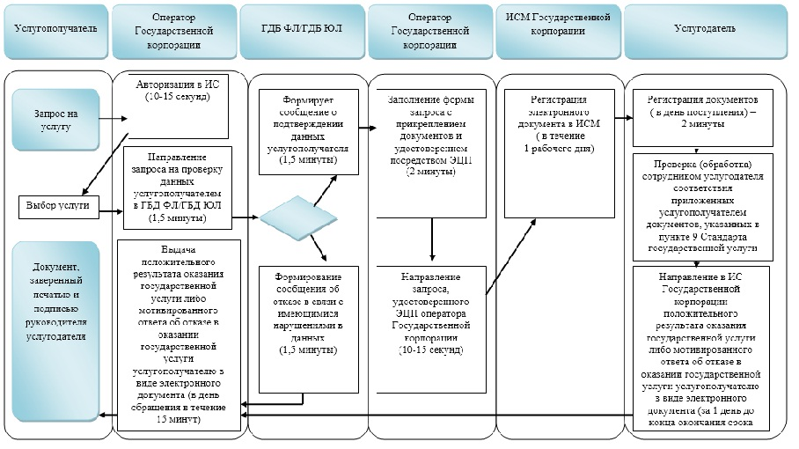

**Условные обозначения:**

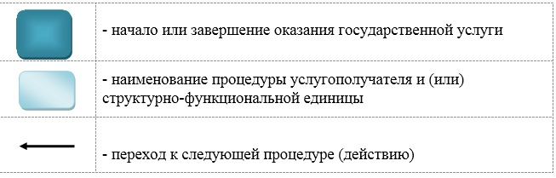

© 2012. РГП на ПХВ «Институт законодательства и правовой информации Республики Казахстан» Министерства юстиции Республики Казахстан